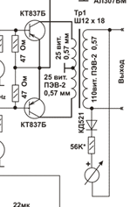

Da bi ste ubacili u poruku sliku koja se trenutno nalazi na Vasem racunaru, potrebno je da tu sliku prvo prikacite uz poruku. [Kako da uploadujem fajl uz poruku.]
Onda kliknite na [ izmena/brisanje ] u opcijama i na mesto gde zelite da bude slika koju ste prikacili, stavite UBBC tag [att_img].
Primer: ... Ovo je text poruke ... [att_img] ... Ovo je text poruke ... .

